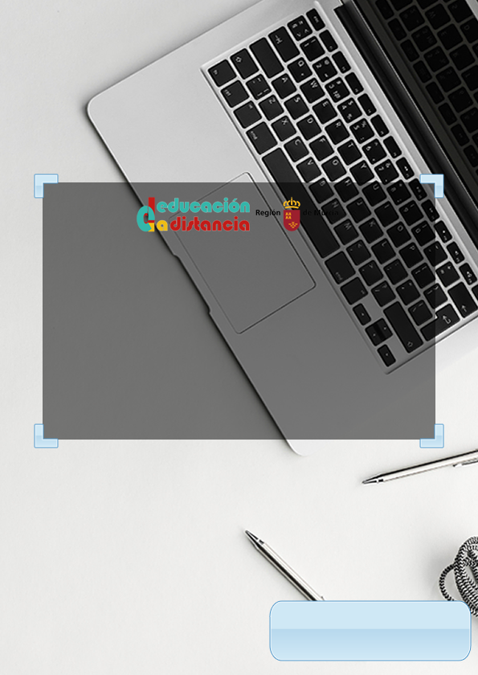

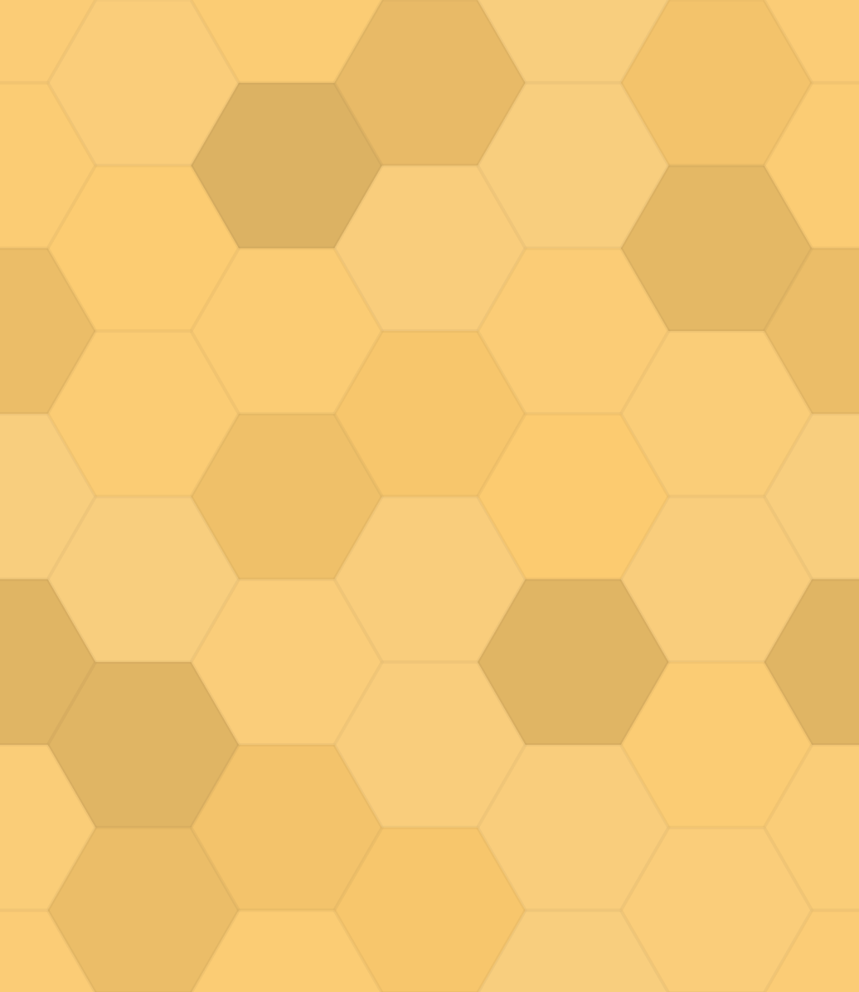

Tarea nº 4 – Hojas de estilo para crear una interfaz adaptable

Diseño de Interfaces Web

5 de diciembre de 2022

CIFP Carlos III - Cartagena

Santiago Francisco San Pablo Raposo

2º curso DAW

Contenido

Índice de ilustraciones. 1

Índice de código fuente. 1

Enunciado. 2

1.- Justificación de decisiones tomadas en la realización de la página web 3

1.1.- Creación y uso del framework de grid fluido. 3

1.2.- Uso de etiquetas semánticas adecuadas. 4

1.3.- Maquetación correcta de cada página (con cabecera, menú, pie, contenido y publicidad). 5

1.4.- Menú correcto pegajoso. 6

1.5.- Comentario y estructura del código. 6

1.6.- Aspecto general, adecuación de los estilos, creatividad, originalidad y aportaciones que mejoren el diseño. 7

Bibliografía. 11

# Índice de ilustraciones.

Ilustración 1: Creación de variables para el grid fluido 3

Ilustración 2: Demostración de la barra de navegación pegajosa (sticky) 6

Ilustración 3: Banner de "Marinera en lata" 9

Ilustración 4: Banner de "Preparado para hacer crespillos Royal" 9

Ilustración 5: Gráfico de "Espacio para imagen de producto" 9

Ilustración 6: Formato del formulario de contacto web 10

# Índice de código fuente.

Listing 1: Código para incrustar la fuente de texto elegida 8

Listing 2: Continuación del código para incrustar la fuente de texto elegida 8

Listing 3: Se aplica la fuente con el modificador !important a todos los elementos (*) 8

Tarea para DIW04.

# Enunciado.

Se pretende elaborar una interfaz gráfica para el sitio web de la propuesta elegida en la tarea de la unidad 3:

* "Agua Cortina" agua de cala cortina embotellada para sentir el mar en casa.
* "Preparado para hacer crespillos Royal".
* "Marinera en lata" tu aperitivo perfecto para comer dónde quieras.

Nuestro cliente es muy escueto y nos da libertad para que, de acuerdo con el tema elegido, desarrollar una interfaz que deberá de cumplir las siguientes **condiciones** según el pack que le hemos ofrecido.

* La base de la web será un **grid fluido de 1600 pixeles** divididos en 12 columnas. El grid será el mismo para todas las páginas de la interfaz. Utilizando las filas, columnas y divs que necesites para maquetar cada parte.
* Cada página de la interfaz tendrá la misma cabecera en la que incluimos el logo de la empresa (el de la tarea 3) y el nombre.
* La barra de navegación será un menú horizontal pegajoso con acceso a las distintas secciones de la web. Siendo obligatorio crear las siguientes partes:
  + Página principal.
  + Página (una o varias, según el caso) con una galería de productos dispuestos en filas de 3.
  + Página de contacto con la información de contacto de la empresa.
  + Página con la historia de la empresa, o una descripción de la tradición que representa.
* Cada página tendrá diferentes secciones o artículos, según estimes. (etiquetas semánticas)
* En todas las páginas aparecerá una barra destinada a la publicidad.
* Un pie de página que se diferencie del resto de la página, pero en consonancia con la combinación de colores.
* Según el logotipo creado en la práctica de la unidad 3, elegir una combinación de colores y tipografía acorde al tema elegido y al diseño del logotipo.
* Utiliza las imágenes que estimes oportuno y modifícalas para que se adapten al aspecto de la web.
* Las imágenes deberán tener los formatos que consideres oportuno en cada caso.
* El texto puede ser Loren Ipsum.
* Se utilizarán etiquetas semánticas HTML para el desarrollo de la interfaz.
* Originalidad y creatividad en el desarrollo de la interfaz.
* Cualquier mejora que consideres oportuna.

Entrega

El alumno debe entregar los siguientes ficheros que comprimirá en un archivo zip.

* **Carpeta** con la web en los siguientes archivos y carpetas:
  + **index.html** (para la página principal).
  + **estilo.css** (con el estilo utilizado en todas las páginas).
  + **productos.html.**
  + **contacto.html.**
  + **historia.html.**
  + **Carpeta imagenes (Con todas las imágenes usadas en el proyecto.)**
* **MEMORIA:** Documento justificativo de las decisiones tomadas: archivo pdf.
* Ademas, todos los archivos HTML y CSS deberán de estar correctamente **estructurados y comentados.**

# 1.- Justificación de decisiones tomadas en la realización de la página web

En este documento se pretende justificar las ideas y decisiones tomadas en la realización de la página web, yendo punto por punto evaluable.

## 1.1.- Creación y uso del framework de grid fluido.

Se crean una serie de clases que permitan hacer el grid fluido.

El **primer paso** es crearnos una serie de variables:

* **Base**: esta variable de tamaño se aplicará al wrapper principal, que será de 1600 px de ancho.
* **Tbase**: cálculo del tamaño base en píxeles. Es decir, convierte 1600 (número) a píxeles.
* **Columna**: es el resultado de dividir el tamaño base entre 12.
* **Pcolumna**: con esta variable, tenemos el porcentaje de una columna, como resultado de dividir el tamaño “columna” entre el tamaño “base” y multiplicarlo por 100% para convertirlo a porcentaje.

Ilustración : Creación de variables para el grid fluido

Nos definimos una regla para el wrapper, que establezca el máximo tamaño (estableciéndolo al tamaño “base” de 1600 px, un width del 100% (para que siempre ocupe el 100% del ancho del navegador, hasta que se llegue a los 1600 px, y con un margen automático por los laterales.

Y a partir de aquí, vienen **las clases del framework** en sí:

* **Row**: define con clear: both que no podrá haber elementos a los lados. Es un contenedor de tipo fila.
* **Ovh**: es un “hack” que a veces se necesita para que los contenedores row se extiendan al tamaño en altura de sus elementos hijos cuando estos poseen la propiedad float: left.
  + **Lo que hace es aplicar la propiedad overflow**: hidden**.**
* **Pl**: sirve para dar padding por izquierda de 0.5em.
* **Pr**: sirve para dar padding por derecha de 0.5em.
* **Col-* (1-12)**: son clases para repartir el espacio entre contenedores dentro de un row. Gracias a este sistema de grid, se pueden hacer composiciones como estas:
  + 6x col-2 (6 contenedores que ocupan 2 columnas)
  + 4x col-3 (4 contenedores que ocupan 3 columnas)
  + 3x col-4 (3 contenedores que ocupan 4 columnas)
  + 2x col-6 (2 contenedores que ocupan 6 columnas)
  + 1x col-12 (1 contenedor que ocupa las 12 columnas disponibles)
  + Además de combinaciones de contenedores de distinto tamaño, por ejemplo: un col-9 con un col-3.
* **Ml-\*** **(1-12)**: son clases que sirven para dar márgenes por el lado izquierdo del tamaño de las columnas a contenedores, por ejemplo, para centrar imágenes o texto.
* **Fl**: es una clase individual que sirve para dar la propiedad float: left.
  + Incluyo esta clase y la uso, a pesar de tener las clases row y cols, en el encabezado y pie de página, debido a que si meto la imagen del logotipo en un col-1 o col-2 y el texto y resto de contenido del encabezado en un col-11 o col-10, al hacer zoom a la página, se superponen la imagen con el texto, ya que llega un momento que la imagen es más grande que el contenedor que la contiene (que está dado en porcentaje), y la imagen tiene un tamaño fijo (esto es por decisión propia, ya que no me parece lógico que el logotipo crezca y decrezca según el ancho de la página, el logotipo tiene el tamaño lo suficientemente pequeño como para mostrarse en cualquier pantalla).

## 1.2.- Uso de etiquetas semánticas adecuadas.

Se ha hecho uso de las etiquetas semánticas para separar los distintos elementos de la maqueta:

* **Encabezado** – header
* **Menú de navegación** – nav
* **Contenido** – main
* **Publicidad** – aside
* **Pie de página** – footer

Así como también, se han hecho uso de etiquetas semánticas más específicas para ciertos elementos, por ejemplo:

* **Div**: para maquetar correctamente los rows y cols.
* **Section y article**: etiquetas semánticas utilizadas para definir secciones, dentro de las cuales, se definen artículos. Además, ayudan a la maquetación con rows y cols.
* **Las etiquetas de los encabezados h1, …, h6**.
* **Figure y figcaption**: para dar descripciones a las imágenes en la página de productos.
* **Los inputs adecuados en la página del formulario de contacto**.
  + **input** type=”text” para el nombre.
  + **input** type=”email” para el correo electrónico.
  + **input** type=”tel” para el teléfono.
  + **textarea** para el mensaje.
* **Span** para dar formato a partes muy concretas de las páginas mediante estilos.

## 1.3.- Maquetación correcta de cada página (con cabecera, menú, pie, contenido y publicidad).

Como ya adelantábamos en el apartado anterior, **uso las etiquetas semánticas que nos proporciona HTML5 para los distintos elementos** que deseamos poner en nuestra página web: header, nav, main, section, article, aside y footer.

* **Encabezado** – header: actúa como row dentro del wrapper.
* **Menú de navegación** – nav: actúa como row dentro del wrapper.
* **Contenido** – main: actúa como row dentro del wrapper.
* **Secciones** – section: actúan como rows dentro de un div contenido en main llamado “sections”, que está dedicado a ser contenedor de secciones.
* **Artículos** – article: actúan como col-12 dentro de las secciones.
* **Publicidad** – aside: actúa como col-2 dentro del main.
* **Pie de página** – footer: actúa como row dentro del wrapper.

Además, se han usado las clases pl (padding-left) y pr (padding-right) cuando se ha deseado dejar un espacio a izquierda o derecha de 0.5em, para no darle la sensación al usuario de “agobio visual” al estar todos los elementos juntos entre sí.

**Si hacemos concreciones en cada página, tenemos que**:

* **Para la página del formulario de contacto**, se utiliza la etiqueta form, así como etiquetas input y textarea.
  + **La etiqueta form**: va incluida en un div col-9, el cual, es hermano de un div col-3, que contiene la imagen vectorial que representa a un formulario. Ambos hermanos, están contenidos dentro de un div row, que este a su vez, está contenido en un article col-12 con id=”formContacto” (esto para facilitar la labor de identificar los elementos a formatear en las reglas CSS)
* **Dentro de la página de galería de productos**:
  + **A cada figure** (que contiene la imagen del producto en cuestión y su figcaption (descripción)), se le ha dado un padding para que los elementos estén separados entre sí, dando así un aspecto visualmente agradable y atractivo.
* **Dentro de la página principal (index.html)**: dentro del div “sections” (col-10), hay dos secciones:
  + **La imagen de portada** (el cartel), está dentro de una sección independiente (con section), y es un **row**, contenedor de articles que serán col-12.
  + **El contenido de debajo** (los articles), están contenidos dentro de otro section, que es otro **row**, contenedor de articles que son col-12.

## 1.4.- Menú correcto pegajoso.

El menú pegajoso se consigue con la propiedad:

position: sticky;

Que se aplica en este caso al nav, ya que es hijo directo del wrapper. Esto es necesario para que se quede pegado arriba del wrapper. Si lo aplicásemos al elemento ul, se quedaría pegado arriba del nav, y no causaría el efecto que deseamos que cause esta propiedad.

Ilustración : Demostración de la barra de navegación pegajosa (sticky)

## 1.5.- Comentario y estructura del código.

Se ha hecho uso de comentarios para una mejor comprensión del código fuente, de cara a la sostenibilidad y mantenimiento del código en el futuro, tanto en las páginas HTML, como en el fichero CSS, el cual está dotado de varias secciones de estilos, bien diferenciados, dada su larga extensión de casi 500 líneas de código.

Además, en el fichero CSS, por defecto, se han usado clases para la maquetación principalmente, pero para los ítems “específicos”, se han usado identificadores, o en su defecto, se ha navegado mediante selectores anidados hasta dar con el elemento concreto al que se le deseaba introducir reglas CSS.

Esto se puede comprobar en los ficheros anexos a este documento justificativo, dentro del mismo archivo comprimido.

## 1.6.- Aspecto general, adecuación de los estilos, creatividad, originalidad y aportaciones que mejoren el diseño.

En este punto, me gustaría resaltar varias aportaciones que he hecho al diseño y creación de la página web:

* **Se ha utilizado una** [**técnica**](https://www.kodetop.com/incluir-fuentes-en-css-con-font-face/) **(Font-face) para incrustar las fuentes de texto** dentro del CSS, para que pueda visualizarse la página con dicha fuente incluso aunque el usuario no la tenga instalada en su Sistema Operativo.
  + **La fuente de texto elegida** es Source Sans Pro, por lo clara y nítida que es al leerse. Se trata de una fuente muy agradable a la vista, que está en la filosofía de la empresa de Agua Cortina: dar lo mejor a nuestros clientes.

Listing : Código para incrustar la fuente de texto elegida

Listing : Continuación del código para incrustar la fuente de texto elegida

Listing : Se aplica la fuente con el modificador !important a todos los elementos (*)

* **Se han diseñado banners específicos para la publicidad** de las temáticas no elegidas: “Crespillos Royal” y “Marinera en lata”, y están en formato JPG progresivo, para que esto no afecte demasiado al tiempo de carga de la página web:

|  |  |
| --- | --- |
| Ilustración : Banner de "Marinera en lata" | Ilustración : Banner de "Preparado para hacer crespillos Royal" |

* **Se ha optado por utilizar float: left directamente en los contenidos del encabezado (header) y el pie de página (footer)**. Como ya hemos explicado, el comportamiento que tiene el grid fluido es de que, si la imagen tiene un tamaño fijo, y el tamaño del grid fluido decrece cuando la ventana también lo hace (o, en su defecto, cuando se hace zoom a la página), el col del título del header/footer se superpone encima del logotipo, que está en otro col. Por esta razón, se ha optado por utilizar manualmente las propiedades float: left, y aplicarle un padding entre logotipo y texto del header/footer.
* **He rellenado con contenido de creación propia** (en lugar de usar el Lorem Ipsum) **la página de “Historia”**, contando un poco los orígenes de la empresa de Agua Cortina.
* **Para la galería de productos**, he diseñado y utilizado un gráfico que indica el espacio que ocuparía el producto en cuestión. Como no podía ser de otra manera, también está en formato JPG progresivo.

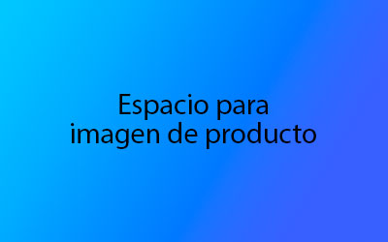

Ilustración : Gráfico de "Espacio para imagen de producto"

* **Para el index.html**, se ha optado por el “uso masivo” de texto Lorem Ipsum, para que haya al menos una página en la que se pueda ver el comportamiento sticky de la barra de navegación.
* **Para la página del formulario**, resaltar la personalidad conseguida en los campos y al botón de enviar, para que todo encaje y se integre perfectamente en el diseño y la composición de la página web de Agua Cortina.

Ilustración : Formato del formulario de contacto web

* **Se ha incluido una página más, de aviso legal**, con contenido también de creación propia, adaptándolo al contexto de la empresa, con el fin de tener una página más donde poder ver el comportamiento del framework que he construido para la maquetación de esta página web. Su enlace se encuentra en el pie de página, ya que, normalmente, se suele situar en otros sitios web ahí.

# Bibliografía.

A continuación, presento la relación bibliográfica que he consultado para la realización de este trabajo.

* [Apuntes de la plataforma y del profesor de educación a distancia EAD](https://ead.murciaeduca.es/course/view.php?id=7847).
* [Incluir fuentes en CSS con @font-face | Kodetop](https://www.kodetop.com/incluir-fuentes-en-css-con-font-face/)
* [CSS Diner - Where we feast on CSS Selectors! (flukeout.github.io)](https://flukeout.github.io/)
* [Solución al problema de float en maquetación CSS (desarrolloweb.com)](https://desarrolloweb.com/articulos/problema-float-maquetacion-css.html)